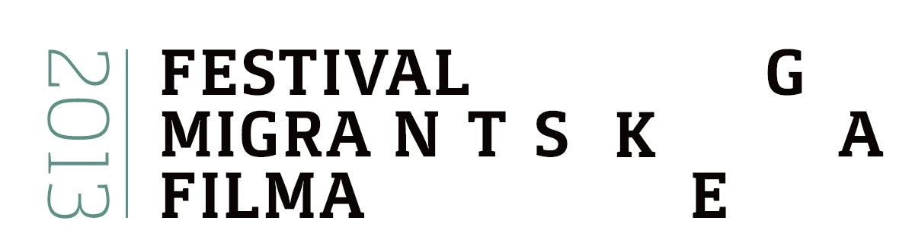

Vabimo vas na pogovor

MIGRACIJE IN PRAVICA DO
ZDRUŽITVE DRUŽINE

ki bo v Kinodvoru, v ponedeljek, 17. junija, ob 20.00.

Migracije z namenom združitve družine predstavljajo približno tretjino vsega priseljevanja v Evropsko unijo in v enakem deležu tudi v Slovenijo. Evropska direktiva o pravici do združitve družine iz leta 2003 določa pogoje za uveljavitev pravice do združitve družine za državljane tretjih držav, ki prebivajo na ozemlju držav članic EU. Direktiva je bila vse od sprejetja leta 2003 do danes deležna številnih kritik glede prevelike diskrecije posameznih držav članic pri določanju čakalnih dob, glede zahtev o višini osebnega prihodka osebe, ki sproži združitev družine, glede možnih meril za integracijo itn. Nova zakona o tujcih in mednarodni zaščiti, ki sta v pripravi, bosta prinesla nekatere spremembe glede pravice do združitve družine za priseljence in begunce, ki živijo v Sloveniji.

O teh in podobnih aktualnih vprašanjih uveljavljanja pravice do združitve članov in članic priseljenskih družin bodo govorili:
- Aida Hadžiahmetović, sodelavka Slovenske filantropije
- Nataša Potočnik, vodja Sektorja za migracijsko politiko in zakonodajo pri Direktoratu za upravne notranje zadeve, migracijo in naturalizacijo, MNZ
- Ognjen Radivojević, član Srbskega kulturnega centra Danilo Kiš
- Simona Zavratnik, raziskovalka in predavateljica na Fakulteti za družbene vede
Pogovor bo povezoval Franci Zlatar, vodja programa Migracije pri Slovenski filantropiji.

Pred začetkom okrogle mize vljudno vabljeni tudi na projekcijo dveh filmov, ki sta del programa Festivala migrantskega filma in sta povezana s temo pogovora: Njihova mladost (Francija, 12 min.) in Evropska past (Španija/Grčija, 46 min.). Projekcija bo v mali dvorani Kinodvora ob 18.45. Vstop je prost, a zaradi omejenega števila sedežev vas vabimo, da si že zdaj zagotovite brezplačno vstopnico na blagajni Kinodvora.


Izvedbo okrogle mize sta podprla Evropska komisija – program Evropa za
državljane in Mednarodni višegrajski sklad, v okviru projekta Migracije v center.

